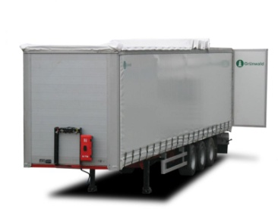 | Шторный полуприцеп MEGA с бортом внутри:  GRUNWALD System  Сдвижной верх, сдвижные боковые стенки, алюминиевые борта внутри, ворота, съёмные стойки.  Объем 96 м³  BPW, WABCO, ABS, JOST.  Россия | Цена: 1 060 000 руб. (с НДС)
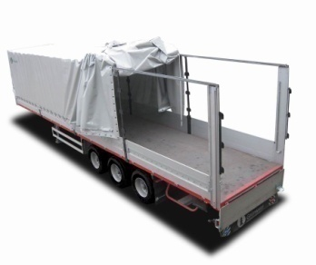 | Бортовой тентованный полуприцеп со сдвигаемым тентом:  GRUNWALD System  Сдвижной тент, распашной борт, (возможность установки ворот), съёмные стойки.  Объем 90 м³  BPW, WABCO, ABS, JOST.  Россия | Цена: 1 229 000 руб. (с НДС)
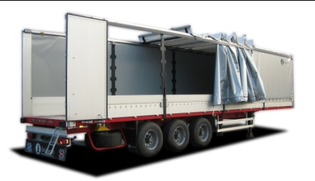 | Бортовой шторный полуприцеп:  GRUNWALD System  Сдвижной верх, сдвижные боковые стенки, наличие алюминиевых бортов и ворот, сдвижные стойки, рама усиленной конструкции, усиленная надстройка.  Объем 90 м³  BPW, WABCO, ABS, JOST.  Россия | Цена: 1 289 000 руб. (с НДС)
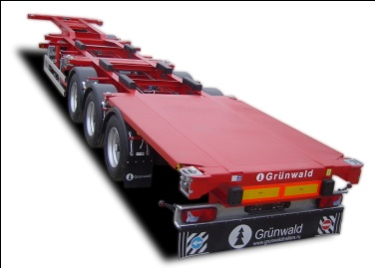 | Универсальный низкорамный полуприцеп-контейнеровоз:  GRUNWALD System  Универсальный низкорамный полуприцеп-контейнеровоз, имеет 12 фитингов и подходит для перевозки любых типов контейнеров (в том числе 40` high cube и 45`). Рама усиленной конструкции позволяет с уверенностью перевозить 2х20` контейнера.  BPW, WABCO, ABS, JOST.  Россия | Цена: 989 000 руб. (с НДС)
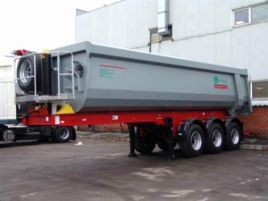 | Самосвальный трёхосный полуприцеп V=27 м³  GRUNWALD System Langendorf  BPW, WABCO, ABS, JOST, HYVA.  Длина кузова от 7.500 мм  Высота борта от 1.650 мм  Объем кузова(прибл.) 27.0 м. куб  Россия-Германия | Цена: 1 330 000 руб.  (с НДС)
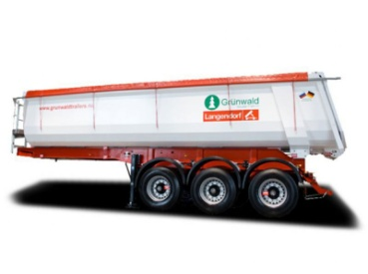 | Самосвальный трёхосный полуприцеп  V=31 м³  GRUNWALD System Langendorf  BPW, WABCO, ABS, JOST, HYVA.  Длина кузова от 8.470 мм  Высота борта от 1.650 мм  Объем кузова(прибл.) 31.0 м. куб. | Цена: 1 350 000 руб.  (с НДС)
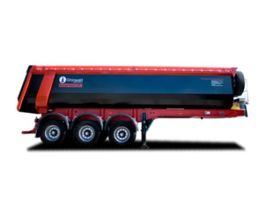 | Самосвальный трёхосный полуприцеп V=34 м³  GRUNWALD System Langendorf  BPW, WABCO, ABS, JOST, HYVA.  Длина кузова от 8.470 мм  Высота борта от 1.800 мм  Объем кузова(прибл.) 34.0 м. куб  . Россия-Германия | Цена: 1 400 000 руб.  (с НДС)
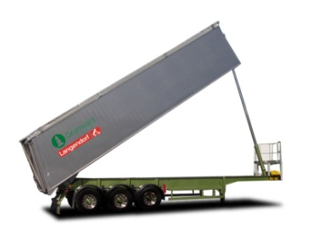 | Трехосный полуприцеп-самосвал с прямоугольным кузовом из алюминия  50 м. куб.  GRUNWALD System Langendorf  BPW, WABCO, ABS, JOST, HYVA.  Россия-Германия | Под заказ
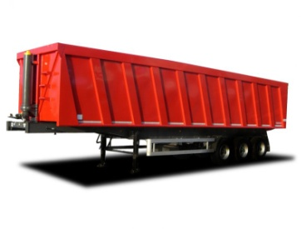 | Трехосный полуприцеп-самосвал с прямоугольным кузовом 50 м. куб  GRUNWALD System Langendorf  BPW, WABCO, ABS, JOST, HYVA.  Россия-Германия | Под заказ
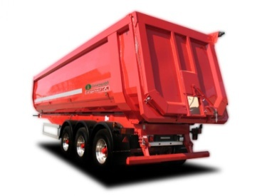 | Трехосный полуприцеп-самосвал с полукруглым кузовом 50 м. куб.  GRUNWALD System Langendorf  BPW, WABCO, ABS, JOST, HYVA.  Россия-Германия | Под заказ
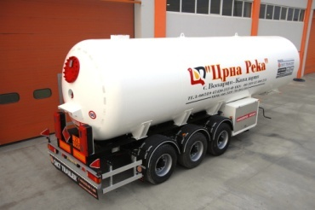 | Трехосный полуприцеп-газовоз 30-45 м. куб.  OK KARDESLER  Турция  BPW, WABCO, ABS, JOST | Цена: 2 950 000 руб.  (с НДС)
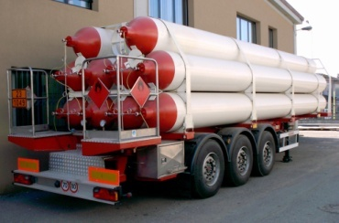 | Трехосный полуприцеп-метановоз  OK KARDESLER  Турция  BPW, WABCO, ABS, JOST | Под заказ
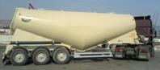 | Трехосный полуприцеп-цементовоз 28 м. куб  Стальная, эл.компрессор.  OK KARDESLER  Турция  BPW, WABCO, ABS, JOST | Цена: 1 680 000 руб.  (с НДС)
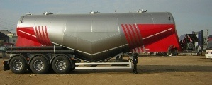 | Трехосный полуприцеп-цементовоз 34 м. куб  Стальная, диз.компрессор.  OK KARDESLER  Турция  BPW, WABCO, ABS, JOST | Цена: 1 680 000 руб.  (с НДС)
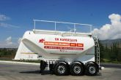 | Трехосный полуприцеп-цементовоз  31/34 м. куб  Алюминий, эл/диз.компрессор.  OK KARDESLER  Турция  BPW, WABCO, ABS, JOST | Под заказ
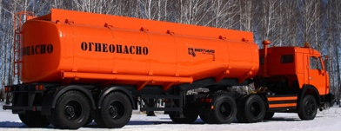 | Цистерна калиброванная, чемоданного сечения, вместимость цистерны 25 куб.м, подвеска рессорная, тормозная система с АБС (Wabco), насос 1СЦЛ-20/24Г, производительность 45 куб.м/час, глубина самовсасывания не менее 4,5 м, механический привод от КОМ тягача.  Россия | Цена без насоса  950 000 руб.  Цена с насосом  1 000 000 руб.  Цена с насосов и узлом выдачи топлива (счетчик, пистолет)  1 100 000 руб.  (все с НДС)
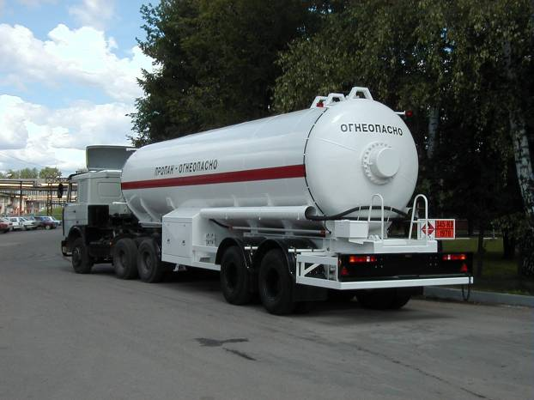 | Двухосный полуприцеп-газовоз БЦМ-75  36 м.куб  рессора, WABCO, ABS, JOST.  Россия | Цена: 1 977 000 руб.  (с НДС)
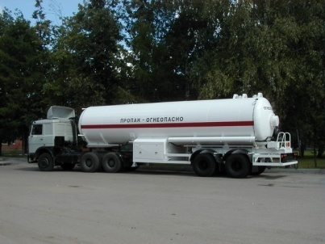 | Двухосный полуприцеп-газовоз БЦМ-75.1  36 м.куб  рессора, WABCO, ABS, JOST.  Россия  В комплектации для заправки СУГ автомобилей и бытовых баллонов:  - насос Blackmer 1½" (производит. 80 л/мин),- счетчик Liqua Tech LPM – 102,- раздаточный пистолет (импортного производства), адаптированный для России. | Цена: 2 450 000 руб.  (с НДС)
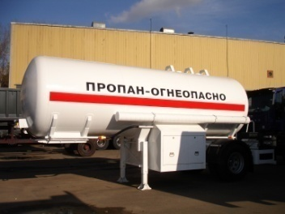 | Одноосный полуприцеп-газовоз БЦМ-74  18 м. куб.  Пневмоподвеска, двухскатка  Россия | Цена: 1 569 000 руб.  (с НДС)
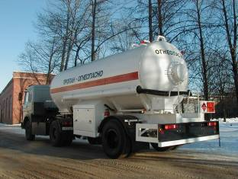 | Одноосный полуприцеп-газовоз БЦМ-74.1  18 м. куб.  Пневмоподвеска, двухскатка  Россия  Заправочное оборудование: - насос Blackmer 1½" (производит. 80 л/мин),- счетчик Liqua Tech LPM – 102,- раздаточный пистолет (импортного производства), адаптированный для России. | Цена: 1 865 000 руб.  (с НДС)
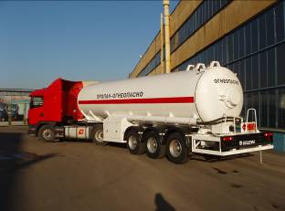 | Трехосный полуприцеп-газовоз БЦМ-75А  36 м. куб.  BPW, WABCO, ABS, JOST  Россия | Цена: 1 353 000 руб.  (с НДС)
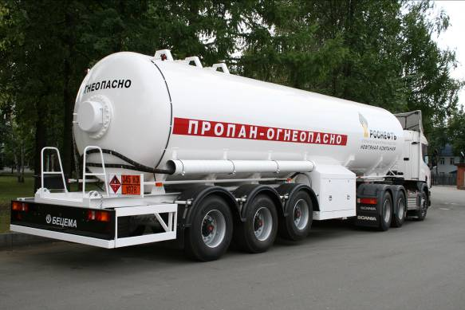 | Трехосный полуприцеп-газовоз БЦМ-75А.1  36 м. куб.  BPW, WABCO, ABS, JOST  Россия  В комплектации для заправки СУГ автомобилей и бытовых баллонов:  - насос Blackmer 1½" (производит. 80 л/мин),- счетчик Liqua Tech LPM – 102, - раздаточный пистолет (импортного производства),адаптированный для России. | Цена: 2 790 000 руб.  (с НДС)
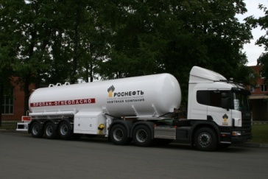 | Трехосный полуприцеп-газовоз БЦМ-75А.1  36 м. куб.  BPW, WABCO, ABS, JOST  Россия  В комплектации для слива СУГ в стационарные емкости автогазонаполнительных станций:- насос Corcen Z-2000 (производит. 292 л/мин), - счетчик Liqua Tech LPM – 200. | Цена: 2 870 000 руб.  (с НДС)
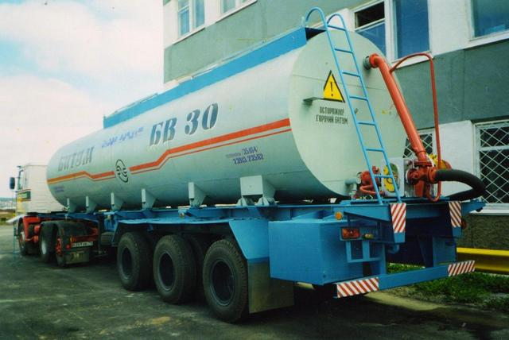 | Трехосный полуприцеп-битумовоз БВ-30  30 м. куб.  Рессора,BPW, WABCO, ABS, JOST  Россия | Цена: 1 950 000 руб.  (с НДС)
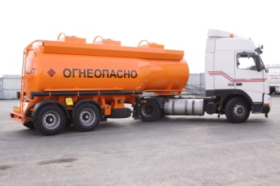 | Двухосный полуприцеп-бензовоз 964849  25 м.куб  BPW, WABCO, ABS, JOST.  Россия | Цена:  По запросу
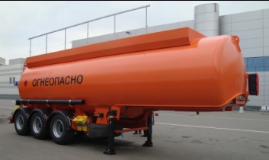 | Трехосный полуприцеп-бензовоз 964840  28 м.куб  BPW, WABCO, ABS, JOST.  Россия | Цена:  По запросу
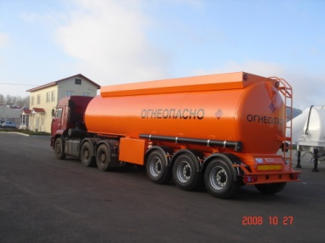 | Трехосный полуприцеп-бензовоз 964846  30 м.куб  BPW, WABCO, ABS, JOST.  Россия | Цена:  По запросу
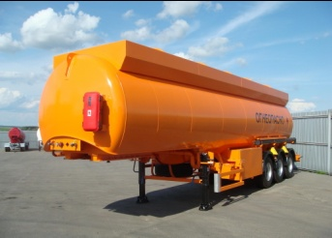 | Трехосный полуприцеп-бензовоз 964847  35 м.куб  BPW, WABCO, ABS, JOST.  Россия | Цена:  По запросу
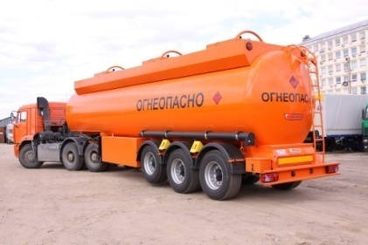 | Трехосный полуприцеп-бензовоз 964848  38 м.куб  BPW, WABCO, ABS, JOST.  Россия | Цена:  По запросу
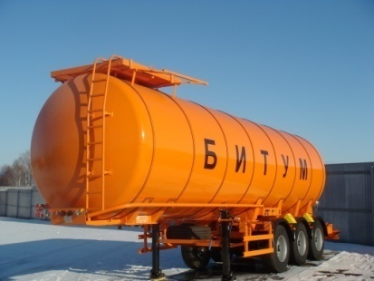 | Трехосный полуприцеп-битумовоз 964872  30 м. куб.  BPW, WABCO, ABS, JOST  Россия | Цена:  По запросу  В зависимости от комплектации
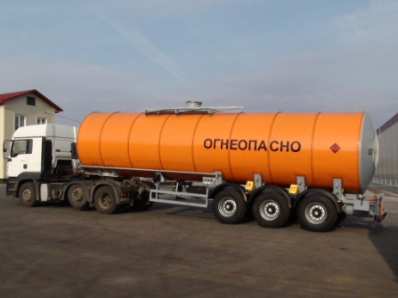 | Трехосный полуприцеп-битумовоз 964874  35 м. куб.  BPW, WABCO, ABS, JOST  Россия | Цена:  По запросу  В зависимости от комплектации
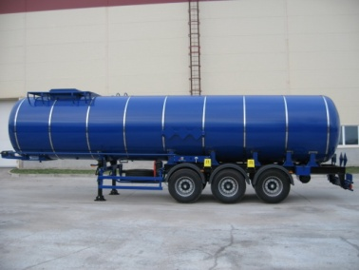 | Трехосный полуприцеп-битумовоз ЕВРО  30 м. куб.  BPW, WABCO, ABS, JOST  Россия | Цена:  По запросу  В зависимости от комплектации
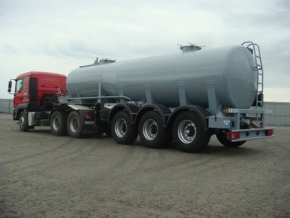 | Трехосный полуприцеп-химовоз 964876  18 м. куб.  Сталь, нержавейка  BPW, WABCO, ABS, JOST  Россия | Цена:  По запросу  В зависимости от комплектации
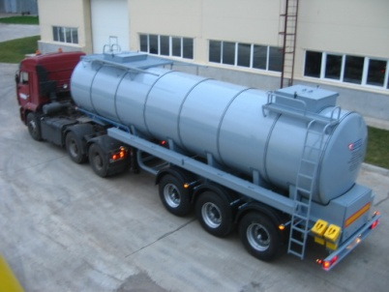 | Трехосный полуприцеп-химовоз 96487К  22 м. куб.  Сталь, нержавейка  BPW, WABCO, ABS, JOST  Россия | Цена:  По запросу  В зависимости от комплектации
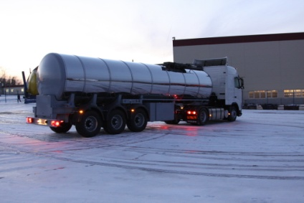 | Трехосный полуприцеп-химовоз 964878  25 м. куб.  Сталь, нержавейка  BPW, WABCO, ABS, JOST  Россия | Цена:  По запросу  В зависимости от комплектации
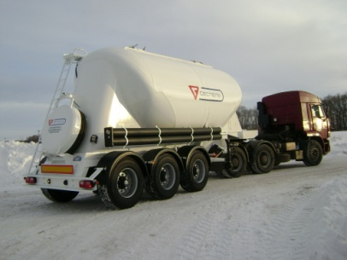 | Трехосный полуприцеп-цементовоз  24 м. куб.  алюминиевая  BPW, WABCO, ABS, JOST  Россия | Цена:  По запросу  В зависимости от комплектации
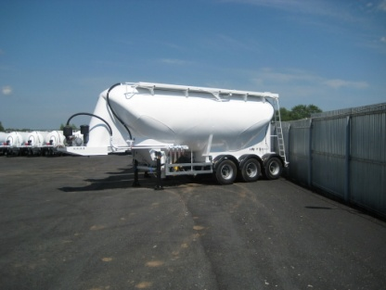 | Трехосный полуприцеп-цементовоз  34 м. куб.  алюминиевая  BPW, WABCO, ABS, JOST  Россия | Цена:  По запросу  В зависимости от комплектации
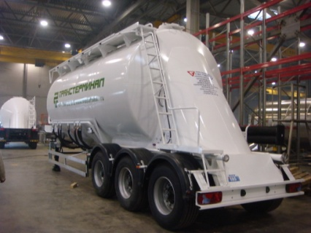 | Трехосный полуприцеп-цементовоз  33,5 м. куб.  стальная  BPW, WABCO, ABS, JOST  Россия | Цена:  По запросу  В зависимости от комплектации
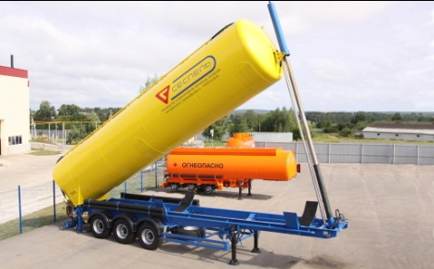 | Трехосный полуприцеп-комбиркомовоз подьемный  60 м. куб.  BPW, WABCO, ABS, JOST  Россия | Цена:  По запросу  В зависимости от комплектации
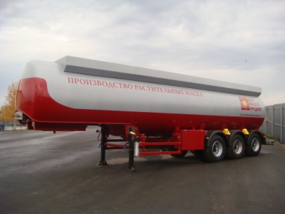 | Трехосный полуприцеп-масловоз  38 м. куб.  Алюминиевая, пищевая  BPW, WABCO, ABS, JOST  Россия | Цена:  По запросу  В зависимости от комплектации
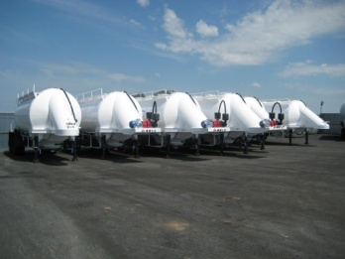 | Трехосный полуприцеп-муковоз 9648  25 м. куб.  Сталь  BPW, WABCO, ABS, JOST  Россия | Цена:  По запросу  В зависимости от комплектации
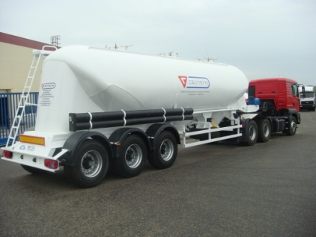 | Трехосный полуприцеп-муковоз  30 м. куб.  Алюминиевая  BPW, WABCO, ABS, JOST  Россия | Цена:  По запросу  В зависимости от комплектации
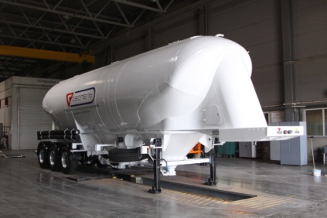 | Трехосный полуприцеп-муковоз  48 м. куб.  Алюминиевая  BPW, WABCO, ABS, JOST  Россия | Цена:  По запросу  В зависимости от комплектации
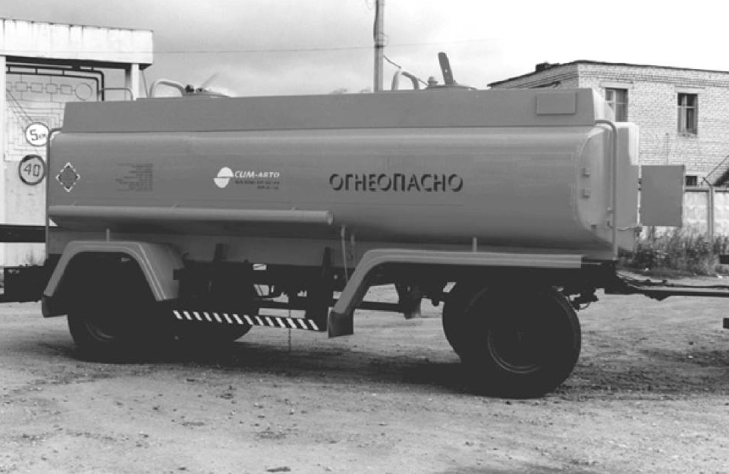 | Прицеп-цистерна бензовоз СЗАП-83053  чемодан  10700 л., 2 отсека, сталь,  предназначена для транспортирования и кратковременного хранения светлых нефтепродуктов плотностью не более 830 кг/м³ | Цена:  По запросу
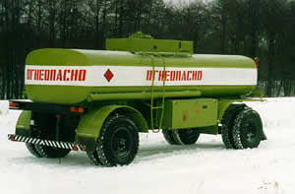 | Прицеп-цистерна бензовоз СЗАП-86391  чемодан  15000 л., 2 отсека, сталь,  предназначена для транспортирования и кратковременного хранения светлых нефтепродуктов плотностью не более 830 кг/м³ | Цена:  По запросу
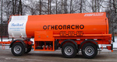 | Прицеп-цистерна бензовоз БЦМ-83-6  20 м.куб, 2 отсека, сталь,  предназначена для транспортирования и кратковременного хранения светлых нефтепродуктов плотностью не более 830 кг/м³ | Цена:  По запросу
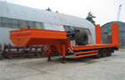 | Высокорамный 1200-1300 мм  Полуприцеп-трал с техн.подкатной тележкой  г/п 39 тонн  трапы механические  рессорно-балансирная BPW  Россия | Цена:  По запросу  В зависимости от комплектации
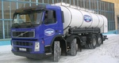 | Двухосный полуприцеп-молоковоз  БЦМ-139  13 м. куб.  Рессора, BPW ,WABCO, ABS, JOST  Россия | Цена:  По запросу  В зависимости от комплектации
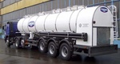 | Трехосный полуприцеп-молоковоз  БЦМ-140  22 м. куб.  BPW, WABCO, ABS, JOST  Россия | Цена:  По запросу  В зависимости от комплектации
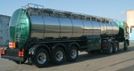 | Трехосный полуприцеп-молоковоз  БЦМ-42-3  37 м. куб.  BPW, WABCO, ABS, JOST  Россия | Цена:  По запросу  В зависимости от комплектации

Контакты: 8-(351) 354-41-15, 8-902-60000-81, 8-922-635-0000
Е-mail: Bau-Oil-Resurs@mail.ru SKYPE: Bau-Oil-Resurs

